Министерство науки и высшего образования Российской Федерации

Федеральное государственное бюджетное образовательное учреждение

высшего образования

«Владимирский государственный университет

имени Александра Григорьевича и Николая Григорьевича Столетовых»
(ВлГУ)

Кафедра информационных систем и программной инженерии

Лабораторная работа №1
по дисциплине
"Информационный менеджмент"
по теме «Математическое распределение ресурсов информационной подсистемы»

Выполнил:
ст. гр. ПРИ-120
Парахин К.В..

Приняла:

Хорошева Е.Р.

Владимир, 2024 г.
Цель работы
Закрепление навыков построения моделей ресурсов ИС , полученных в теоретическом курсе
Выполнение работы
Тема ВКР: Разработка мобильного приложения для организации деятельности IT-отделов предприятия.
Задание.
Построить математическую модель ресурсов конкретной ИС на основе ресурсной матрицы или используя элементы теории графов. Вычислить параметры ИС на основе построенных моделей и определить критерии оценки ИС.
Задача разрабатываемой системы – улучшить процесс регистрации неисправностей и ошибок, происходящих в системе, и подготовки отчетов по данным ошибкам.
В соответствии с теорией организации в состав множества Ресурсы включаются следующие компоненты:
Ресурсы = {Технологическая среда, Технологические процессы, Персонал, ОС, Бюджет}.
- Вариант процесса до внедрения подсистемы представляет собой последовательность следующих шагов:
- Проверить мониторинговую систему;
- Зарегистрировать неисправность или ошибку
- Подготовить информацию для разработчика
- Проконтролировать процесс устранения ошибки в работе ПО
- Составить отчет по результатам устранения неисправности
Матрица R, представленная в таблице 1, состоит из диагональных элементов, отражающие ресурсы R_{ii} элементов множества, и недиагональных, отражающие ресурсы R_{ij} интерфейсов между этими элементами и связей между ними:
Таблица 1 - Ресурсная матрица
Rc |  |  | Rпо-с
Rc-пк | Rпр
Rс-пр |  | Rмб | Rпо-пр
 | Rпк-по |  | Rпо
Компоненты матрицы представлены в таблице 2:
Таблица 2 – Компоненты матрицы системы
Обозначение | Компонент матрицы
Rc | Характеризует сетевые средства ПК: Длительность операции составляет 0,05 мин.
Rпк | характеризует ПК сотрудника. Длительность одной операции составляет 5 мин.
Rмб | характеризует мобильное устройство сотрудника: вывести на экран информацию о ошибках и отчеты. Длительность 1 мин
Rпо | характеризует используемое ПО. Длительность 5 мин.
Rc-пк | характеризует взаимодействие сетевых средств с ПК. Передача по сети данных для загрузки программы. Длительность 0,05 мин
Rс-мб | характеризует взаимодействие сетевых средств с мобильным устройством сотрудника  (Длительность 0,15 мин.).
Rпк-по | Характеризует взаимодействие ПК с ПО. Взаимодействие заключается в обработке данных о неисправностях и выдаче результатов на экран. Длительность: 5 мин.
Rпо-мб | характеризует взаимодействие ПО с мобильным устройством. Вывод файла с отчетом на экран мобильного устройства. Длительность составляет 0,05 мин.
Rпо-с | характеризует взаимодействие ПО с сетевыми средствами. Обработка полученных по сети данных. Длительность составляет 0,05 мин.

Ресурсная матрица с указанием времени для каждого ресурса представлена в таблице 3.
Таблица 3 - Временная ресурсная матрица
Rc(0.05) |  |  | Rпо-с(0.05)
Rc-пк(0.05) | Rпк(5)
Rс-мб(0.15) |  | Rмб(1) | Rпо-мб(0.05)
 | Rпк-по(5) |  | Rпо(5)

Построенная ресурсная матрица позволяет определить время, затрачиваемое на обработку процесса до внедрения информационной системы.
Время_{до} = Rc + Rпк + Rмб + Rпо + Rc-пк + Rс-мб + Rпк-по + Rпо-мб + Rпо-с = 0,05 + 5 + 1 + 5 + 0,05 + 0,15 + 0,05 + 0,05 + 5 = 16,35 (мин)

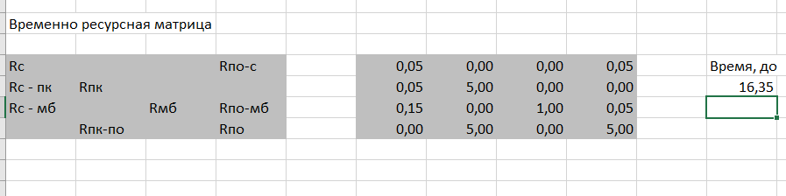
Рисунок 1. Расчет времени до улучшений
Затраты ресурсов на выполнение операций представлены в таблице 4.
 | Проверить мониторинговую систему | Зарегистрировать неисправность или ошибку | Подготовить (отослать) информацию для разработчика | Проконтролировать процесс устранения ошибки в работе ПО | Составить отчет по результатам устранения неисправности
Rc | 0,2 | 0,2 | 0,3 | 0,3 | 0,0
Rпк | 0,1 | 0,2 | 0,2 | 0,1 | 0,4
Rмб | 0,2 | 0,2 | 0,2 | 0,0 | 0,4
Rпо | 0,3 | 0,0 | 0,1 | 0,0 | 0,6
Rс-по | 0,3 | 0,0 | 0,5 | 0,2 | 0,0
Rc-пк | 0,3 | 0,0 | 0,35 | 0,35 | 0,0
Rс-мб | 0,3 | 0,0 | 0,4 | 0,3 | 0,0
Rпк-по | 0,4 | 0,1 | 0,1 | 0,1 | 0,3
Rпо-мб | 0,1 | 0,1 | 0,5 | 0,3 | 0,0

На множестве всех ресурсов зададим соответствующие количественные меры, которые позволят вычислить соответствующие функционалы, например взвешенную сумму Ф_{к}, затраченных на выполнение k-ого технологического процесса ресурсов вида
, (11)
где r – индекс суммирования затрат составляющих ресурсов по k-му технологическому маршруту;
m_{k}–число операций k-го технологического процесса,
f_{r} – весовой коэффициент r-го компонента ресурса.
Вычислим функционалы (рисунок 1):
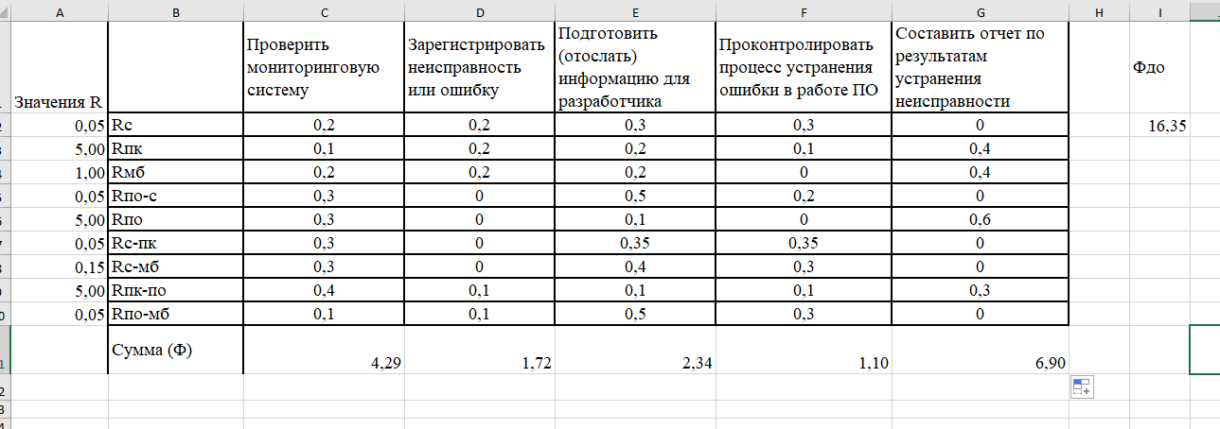
Рисунок 1 – Расчёт суммы для процесса до улучшения ПИС

Время_{до} = 16,35 мин – это время, которое требовалось для выполнения полного рассматриваемого процесса до улучшений системы.

- Вариант процесса после внедрения подсистемы представляет собой последовательность следующих шагов:
- Запустить подписку на обновления компонента (в котором может произойти неисправность)
- Поделиться важным сообщением с разработчиком
- Проконтролировать перевод проблемы в терминальный статус
- Запустить составление автоматического отчета

Матрица R, представленная в таблице 5, состоит из диагональных элементов, отражающие ресурсы R_{ii} элементов множества, и недиагональных, отражающие ресурсы R_{ij} интерфейсов между этими элементами и связей между ними:
Таблица 5 - Ресурсная матрица
Rc |  |  | Rпо-с
Rc-пк | Rпк
Rс-мб |  | Rмб | Rпо-мб
 | Rпк-по |  | Rпо

Таблица 6. Компоненты матрицы системы
Обозначение | Компонент матрицы
Rc | Характеризует сетевые средства ПК: Длительность операции составляет 0,05 мин.
Rпк | характеризует ПК сотрудника. Длительность одной операции составляет 3 мин.
Rмб | характеризует мобильное устройство сотрудника: вывести на экран информацию о ошибках и отчеты. Длительность 1 мин
Rпо | характеризует используемое ПО. Длительность 1 мин.
Rc-пк | характеризует взаимодействие сетевых средств с ПК. Передача по сети данных для загрузки программы. Длительность 0,05 мин
Rс-мб | характеризует взаимодействие сетевых средств с мобильным устройством сотрудника  (Длительность 0,15 мин.).
Rпк-по | Характеризует взаимодействие ПК с ПО. Взаимодействие заключается в обработке данных о неисправностях и выдаче результатов на экран. Длительность: 1 мин.
Rпо-мб | характеризует взаимодействие ПО с мобильным устройством. Вывод файла с отчетом на экран мобильного устройства. Длительность составляет 0,05 мин.
Rпо-с | характеризует взаимодействие ПО с сетевыми средствами. Обработка полученных по сети данных. Длительность составляет 0,05 мин.

Таблица 7 - Временная ресурсная матрица после улучшений
Rc(0.05) |  |  | Rпо-с(0.05)
Rc-пк(0.05) | Rпк(3)
Rс-мб(0.15) |  | Rмб(1) | Rпо-мб(0.05)
 | Rпк-по(1) |  | Rпо(1)

Построенная ресурсная матрица позволяет определить время, затрачиваемое на обработку процесса после внедрения улучшений в информационной системе:
 | Запустить подписку на обновления компонента | Поделиться важным сообщением с разработчиком | Проконтролировать перевод проблемы в терминальный статус | Запустить составление автоматического отчета
Rc | 0,4 | 0,2 | 0,1 | 0,3
Rпк | 0,3 | 0,2 | 0,2 | 0,3
Rмб | 0,4 | 0,2 | 0,2 | 0,2
Rпо | 0,3 | 0,1 | 0,1 | 0,5
Rс-по | 0,4 | 0,2 | 0,2 | 0,2
Rc-пк | 0,4 | 0,2 | 0,3 | 0,1
Rс-мб | 0,5 | 0,3 | 0,2 | 0,0
Rпк-по | 0,3 | 0,1 | 0,3 | 0,3
Rпо-мб | 0,4 | 0,1 | 0,2 | 0,3

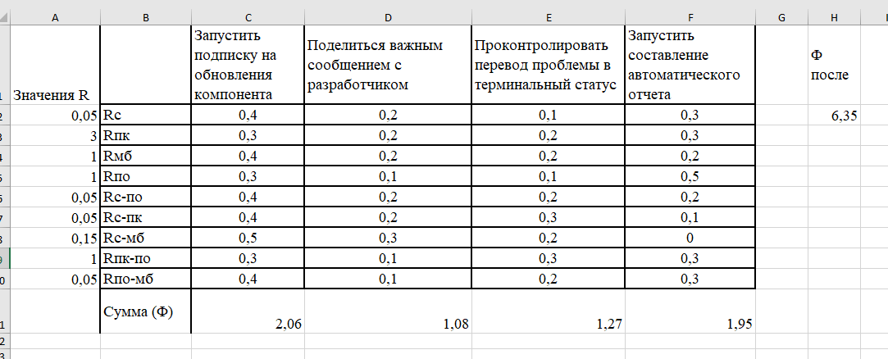
Рисунок 2 – Расчёт суммы для процесса после проведения улучшений в ПИС

Время_{после} = 6,35 мин – это время, которое теперь требуется для выполнения полного рассматриваемого процесса после выполненных улучшений системы.

Сравним взвешенные суммы и затраченных на процесс оформления и устранения неисправностей оборудования.

Фдо =16,35 мин
Фпосле = 6,35 мин

По результатам вычислений можно сделать вывод, что время, затраченное на процесс регистрации неисправностей и составления соответствующих отчетов - после внедрения улучшений в ПИС сократилось в 2,57 раза. Это показывает, что использование ПИС значительно уменьшает временные затраты на выполнение рассматриваемого процесса.
Вывод
В процессе выполнения работы, мною были закреплены навыки построения моделей ресурсов ИС, полученные в теоретическом курсе.

